**Исследовательский проект для детей средне-старшей группы «Носит одуванчик жёлтый сарафанчик»**

**Время проведения:** 24.04. -15.05.2019.

**Название проекта:** «Носит одуванчик жёлтый сарафанчик».

**Тип проекта:** исследовательский.

**Возраст детей:** средняя группа.

**Продолжительность:** три недели

**Актуальность проекта:** Дети с огромным интересом смотрят на окружающий мир, но видят не всё, иногда даже не замечают главного. А если рядом воспитатель, который удивляется и восхищается вместе с ними, побуждает не только смотреть, но и видеть, захотят узнать ещё больше. Считаю важным научить ребёнка видеть очевидное.

**Цель проекта:**

Сформировать знания детей об одуванчике, бережного отношения к растениям.

**Задачи проекта:**

Учить детей выделять и называть характерные особенности одуванчика;

Познакомить с последовательностью роста растений (от семечки до взрослого растения);

Сформировать представление о том, что одуванчик – лекарственное растение, оно приносит пользу;

Развивать наблюдательность, умение исследовать объект;

Вызвать положительный эмоциональный отклик на красоту природы, развивать умение любоваться красотой первых весенних цветов;

Учить отражать полученные впечатления в речи и продуктивных видах деятельности.

**Ожидаемый результат:**

Знать и называть характерные особенности одуванчика;

Знать, что одуванчик лекарственное растение, он приносит пользу;

Использовать художественное слово при наблюдении за одуванчиком;

Уметь рисовать одуванчик разными способами;

Сформировать желание беречь и охранять природу, не рвать цветы просто так.

**Этапы реализации проекта:**

**I этап подготовительный:**

1. Подбор литературы по теме проекта.

2. Подбор мультфильмов об одуванчиках.

3. Обсуждение с детьми темы проекта.

4. Сбор и подготовка всех технических средств для проведения проекта.

**II этап основной:**

**Познавательное развитие**

Наблюдение «Скоро расцветут одуванчики»

«Почему здесь одуванчиков больше»

«Что за шарики такие»

«Одуванчики утром»

«Одуванчики днём»

«Одуванчики вечером»

«Одуванчики в солнечную погоду»

«Одуванчики в дождливую погоду»

«За насекомыми, которые прилетают к растению, с какой целью»

Беседа: «Развитие одуванчика», «Одуванчик – лекарь» , «Одуванчики цветы – небывалой красоты», «Почему **одуванчик назвали сорняком»,** «Полезные свойства одуванчиков»;

Опыт «Что будет, если дунуть на одуванчик?»

«Что будет если побрызгать на одуванчик водой?»

«Какие семена у одуванчика?»

**Социально-коммуникативное**

Д/и «Что зачем?», «Найди растение», «Будь внимательным», «Собери цветок», «Собери картинку», «Отгадай по загадке», «Собери букет», «На что похож **одуванчик»,** «Подбери слово».

**Речевое развитие**

Рассматривание картин и фотографий.

Рассказ про одуванчик с иллюстрациями

Заучивание стихов про одуванчик.

Отгадывание загадок.

Чтение рассказа М. Пришвина «Золотой луг», сказка «Одуванчик».

Просмотр мультфильмов: «Почему у одуванчика толстые щеки?», «Лунтик и его друзья. Одуванчик.», «Сказка про одуванчика и его хвастливого парашютика».

Разучивание и чтение стихотворений с детьми О. Высотская «Одуванчик», «Уронило солнце лучик золотой», Е. Благинина «Одуванчик», Ю. Кушак «О чем думает одуванчик», Н. Голубева «Сколько одуванчиков…», З. Александрова «Одуванчик золотой».

**Физическое развитие**

П/и:«Солнышко и дождик», «Цветы и пчелки».

Физминутка «Одуванчик»

**Художественно-эстетическое развитие**

Рисование: «Носит одуванчик жёлтый сарафанчик»,

«Одуванчик в траве» *(нетрадиционное коллективное рисование)* «Рисуем одуванчик солью»

**Аппликация**

«Весенний день»

**Лепка**

«Солнечный цветок»

**Работа с родителями**

Рекомендации для родителей по наблюдению за цветами

Памятка «Одуванчик – лекарь»

Найти, где растет **одуванчик** на территории вашего дома

Найти в книгах или сочинить вместе с родителями сказки об **одуванчике.**

**III этап заключительный**

Плетение венков из одуванчиков

. 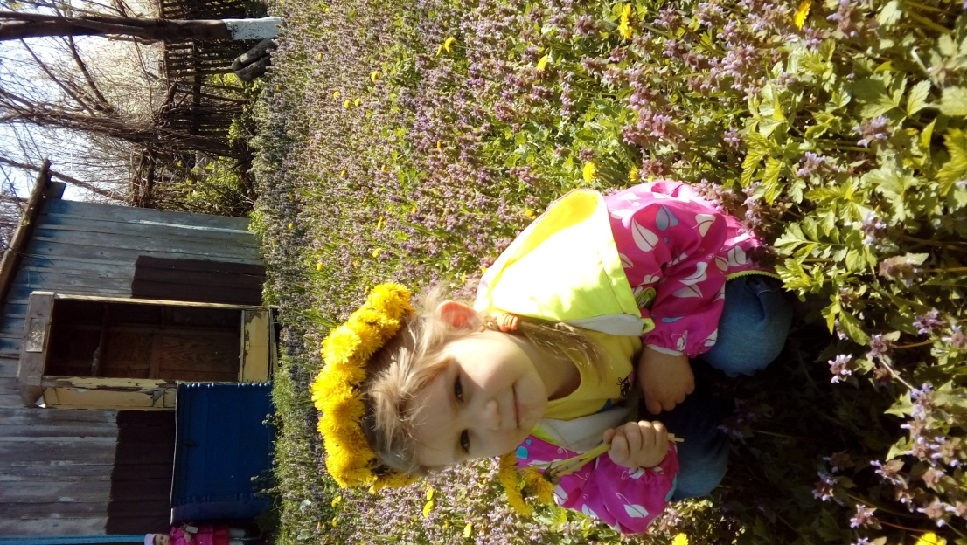 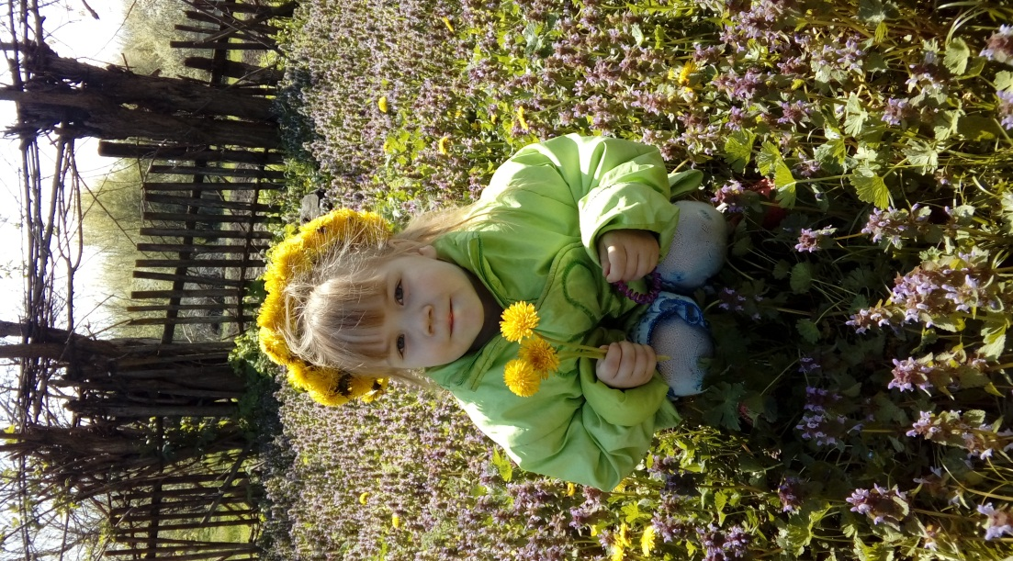

**Приложение 1**

**Физминутка «Одуванчик»**

Одуванчик, одуванчик!  
(Приседают, потом медленно поднимаются)

Стебель тоненький, как пальчик.  
Если ветер быстрый-быстрый  
(Разбегаются в разные стороны)

На поляну налетит,  
Все вокруг зашелестит.  
(Говорят «ш-ш-ш-ш-ш»)

Одуванчика тычинки  
Разлетятся хороводом  
(Берутся за руки и идут по кругу)

И сольются с небосводом.

**Приложение 2**

**Наблюдение 1**

**Скоро расцветут одуванчики**

**Цель:** продолжать знакомить детей с первоцветами – первыми весенними цветами. Учить определять листья одуванчика, отличать их от других растений. Показать на картинке корень растения. Закреплять знания о частях растений. Подвести детей к выводу о том, зачем одуванчику такие корни. Учить замечать красоту весенней природы, радоваться ей.

**Ход наблюдения**

Воспитатель вместе с детьми находит в траве листья одуванчика. Одуванчики весенние цветы. Как только солнышко начинает пригревать, они распускают свои цветы, и радуются теплому весеннему солнышку. *(Рассмотреть листья и сказать, на что они похожи).*

Как, растут листики? (Кружочком вокруг корешка)

*(Показать картинку с изображением корня одуванчика)*

Зачем, такой длинный корень? (Чтобы удерживаться в земле).

**Итог**

Вот какой интересный цветок – одуванчик. У него длинный, большой корень и листья похожи на…(Стрелы). Одуванчики зацветают с первым весенним теплом, весенним солнышком. Одуванчики - …(Весенние цветы).

**Наблюдение 2**

**Носит одуванчик жёлтый сарафанчик.**

**Цель:** продолжать учить определять одуванчики по листьям. Рассмотреть с детьми цветущее растение и научить определять его характерные признаки (Длинный голый стебель у цветка, жёлтые цветы). Учить понимать сравнения, наиболее ярко характеризующие объект. Рассмотреть цветы и определить, что они состоят из маленьких лепестков, растущих по кругу, если сорвать растение, то выделяется белый, горький сок. Воспитывать умение видеть красоту природы и желание заботиться о ней.

**Ход наблюдения**

*(Предлагаю вспомнить растение, у которого такие интересные листья, похожие на стрелы с зубчиками. Обратить внимание детей на то, что среди этих листочков появился цветок).*

В камышах гнездятся цапли,

Дремлет сонная река,

Солнце расплескало капли

На речные берега.

Стали капельки цветами,

Озарили всё вокруг!

В новом жёлтом сарафане

Одуванчиковый луг.

Вопросы:

С чем поэт сравнивает одуванчики? (С капельками солнца).

Посмотрите на цветок. С чем бы вы его сравнили, на что похож одуванчик? (На шарик, на солнце, на круг и т.д.).

Почему поэт говорит, что одуванчиковый луг одет в жёлтый сарафанчик?

Какого цвета одуванчики? (Одуванчики жёлтые).

На чём качается цветок? (на стебельке).

Стебелёк какой? (Длинный и тонкий).

Стебелёк пушистый или голый? (Голый).

Цветочек похож на солнышко. А как у одуванчика растут лепестки? (По кругу). Правильно по кругу, как солнышко с лучиками, которые расходятся в разные стороны.

Давайте сорвём цветок и посмотрим, что будет? Что вы видите на стебельке? (Белый сок).

**Итог**

Вот какие красивые цветы одуванчики. Они как шарики растут на полянке, качают своими головками на тонком голом стебельке. А если сорвать цветок, то он испачкает руки горьким соком.

**Наблюдение 3**

**Почему здесь одуванчиков больше?**

**Цель:** продолжать знакомить детей с одуванчиком, расширять представления о его характерных особенностях. Познакомить с таким свойством одуванчика, как поворачиваться вслед за солнцем. Продолжать учить любоваться цветущими цветами, не рвать их. Развивать познавательный интерес, умение делать выводы. Вызывать желание отражать впечатления, полученные от любования природой, отражать в продуктивной деятельности.

**Ход наблюдения**

Рассказать впечатления об одуванчике С. Красикова «Одуванчик так любит солнышко, что не отводит от него восторженного взгляда. Взойдёт солнышко на востоке – одуванчик на восток смотрит, поднимается в зенит – одуванчик поднимает голову кверху, приближается к закату – одуванчик не спускает с заката взгляда».

Вот как красиво рассказал писатель об одуванчике.

С кем он сравнил одуванчик? (С человеком).

Что делает одуванчик? (Следит за солнышком).

А давайте, сейчас, с вами определим, куда смотрит одуванчик? (Туда, где солнышко).

Ребята как вы думаете, почему здесь на полянке, где всегда светит солнце много одуванчиков, а в тени их очень мало? (Одуванчики растут на солнечных полянках, потому что очень любят солнышко).

**Итог**

Чтобы одуванчики хорошо цвели им нужно солнышко.

**Приложение 3** **Памятка «Одуванчик – лекарь»**

Все любят эти замечательные солнечные цветочки, когда они расцветают, для всех это означает, что весна пришла окончательно и бесповоротно. Мы плетём венки из одуванчиков, любим дуть на их седые головы, просто любуемся ими. Но помимо своей наглядной прелести, одуванчки обладают целебными свойствами. Необходимо употреблять в пищу свежие молодые листья. Эти листья- просто кладезь полезностей, они содержат железо, кальций, фосфор. Они избавят вас от нарушений пищеварительной системы, от запоров, от холецистита , помогут жить полноценной жизнью при наличии у вас панкреатита, помогут печени прийти в себя после обильных возлияний, отрегулируют обмен веществ.

Необходимо собирать листья подальше от дороги, в лесу, в чистом поле, на раздолье. Листики надо промыть в проточной воде, обсушить и мелко покрошить, добавить любые свежие овощи, которые вы любите, заправить оливковым маслом, посолить. Этот салатик надо есть каждый день( добавляя 10-12 листиков одуванчика), сначала будет не очень вкусно, но потом на вкус внимания не обращаешь. Если уж совсем не нравися вкус, перед добавлением в салат, подержите листики в подсоленной воде минут 15 . Можно добавлять листики в любые супы за 5 минут до готовности. Побочных эффектов нет(ну, только разве, если у вас аллергия).

К зиме надо собрать листики, промыть, порезать , заморозить и добавлять их потом в салаты с квашеной капустой, щи, борщи и т.д.

Будьте здоровы!